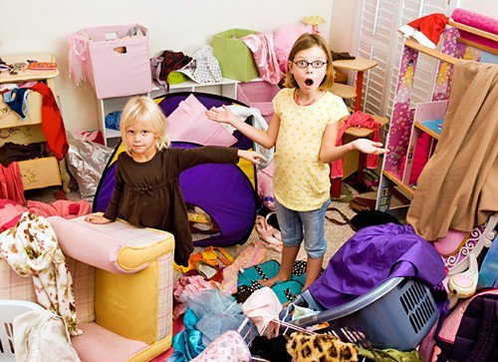

**Консультация для родителей**

**Приучаем ребенка к порядку**

**ПОКАЖИТЕ ПРИМЕР**

Ребенок никогда не будет аккуратно вешать одежду в шкаф, если ваша собственная одежда разбросана по квартире. А фразы «Делай лучше, чем мама!», «Не бери пример с папы!» никогда не убедят ребенка. Он все равно будет поступать так, как вы. Запомните: если ваши призывы расходятся с поведением, малыш на них даже не обратит внимания.

**БУДЬТЕ ПОСЛЕДОВАТЕЛЬНЫ**

Если хотите, чтобы малыш убирал игрушки, то он это должен делать каждый день. Если вы один день призываете его к порядку, а на следующий все делаете сами, ребенок постарается увильнуть от работы. Запомните; непостоянство вашей позиции мешает ребенку закрепить навыки.

**СНАЧАЛА НАУЧИТЕ**

Иногда родителям кажется, что ребенок должен научиться всему сам, а если у него не получается, значит, ленится. Будьте готовы несколько раз показать и объяснить ребенку, как правильно надо делать то, о чем вы его просите. Скажите, какой результат вы хотите получить и как его можно добиться. Запомните: сначала нужно научить, а только потом требовать

**ХВАЛИТЕ ТОЛЬКО ЗА ДЕЛО**

Не нахваливайте ребенка без причины. Хвалите только за то хорошее, что он сделал" или попытался сделать. Например, так: «Мне нравится, как аккуратно ты сложил карандаши. Молодец!» Но если ребенок не выполнил поручение, не забудьте ему на это указать. Запомните: родительская похвала -большой стимул для ребенка. Но чтобы похвала работала, ее нужно дозировать.

**РАЗРАБОТАЙТЕ СИСТЕМУ ПООЩРЕНИЙ**

Выдавайте ребенку цветные шарики или магнитики каждый раз, когда он сам вспомнил о своих обязанностях и выполнил их. А в конце недели обменяйте «фишки» на игрушку или развлечение. Если же ребенок забыл о своих обязанностях, пусть прыгает на одной ножке, считая до 10. Игра станет интереснее, если за ваши провинности (например, бросили одежду) ребенок тоже сможет вас «наказать» прыжками со счетом. Запомните: система поощрения и наказания должна быть игровой.

**В ИГРЕ ВСЕ ЛЕГЧЕ!**

Если вы не знаете, как заставить малыша что-то сделать, предложите ему игру, в ходе которой все будет выполнено «само собой». Часто яблоком раздора становится уборка игрушек. Чтобы ребенок не воспринимал ее как повинность, орга­низуйте соревнование - кто быстрее соберет игрушки. Запомните: ребенка нельзя заставлять, лучше - играть!

Хвалить надо уметь

Иногда можно так похвалить ребенка, что он не захочет больше ничего делать или перестанет верить в себя. Как отличить полезную похвалу от вредной.

Вредная похвала